Документ предоставлен КонсультантПлюс

ЧЕБОКСАРСКОЕ ГОРОДСКОЕ СОБРАНИЕ ДЕПУТАТОВ
ЧУВАШСКОЙ РЕСПУБЛИКИ

РЕШЕНИЕ
от 15 августа 2023 г. N 1325

О ВНЕСЕНИИ ИЗМЕНЕНИЙ В ПРАВИЛА ЗЕМЛЕПОЛЬЗОВАНИЯ И ЗАСТРОЙКИ
ЧЕБОКСАРСКОГО ГОРОДСКОГО ОКРУГА, РАЗРАБОТАННЫЕ
АО "РОСНИПИУРБАНИСТИКИ" В 2015 ГОДУ, УТВЕРЖДЕННЫЕ РЕШЕНИЕМ
ЧЕБОКСАРСКОГО ГОРОДСКОГО СОБРАНИЯ ДЕПУТАТОВ
ОТ 3 МАРТА 2016 ГОДА N 187

В соответствии со статьями 31, 32, 33 Градостроительного кодекса Российской Федерации, Федеральным законом от 6 октября 2003 года N 131-ФЗ "Об общих принципах организации местного самоуправления в Российской Федерации", статьей 32 Правил землепользования и застройки Чебоксарского городского округа, разработанных АО "РосНИПИУрбанистики" в 2015 году, утвержденных решением Чебоксарского городского Собрания депутатов от 3 марта 2016 года N 187, протоколом заседания Комиссии по подготовке проекта правил землепользования и застройки администрации города Чебоксары от 19 апреля 2023 N 3, протоколом проведения публичных слушаний от 6 июля 2023 года N 4, заключением о результатах публичных слушаний от 6 июля 2023 года, протоколом заседания Комиссии по подготовке проекта правил землепользования и застройки администрации города Чебоксары от 28 июля 2023 года N 6, заключением комиссии по подготовке правил землепользования и застройки администрации города Чебоксары от 28 июля 2023 года N 5 Чебоксарское городское Собрание депутатов решило:
1. Внести в Правила землепользования и застройки Чебоксарского городского округа, разработанные АО "РосНИПИУрбанистики" в 2015 году, утвержденные решением Чебоксарского городского Собрания депутатов от 3 марта 2016 года N 187 (далее - Правила) (в редакции решений Чебоксарского городского Собрания депутатов от 22 сентября 2016 года N 453, от 15 ноября 2016 года N 519, от 22 декабря 2016 года N 590, от 2 февраля 2017 года N 627, от 28 марта 2017 года N 680, от 20 июня 2017 года N 765, от 15 августа 2017 года N 864, от 29 августа 2017 года N 869, от 28 ноября 2017 года N 1013, от 1 марта 2018 года N 1100, от 15 мая 2018 года N 1195, от 21 июня 2018 года N 1249, от 14 августа 2018 года N 1324, от 25 декабря 2018 года N 1511, от 14 марта 2019 года N 1565, от 7 мая 2019 года N 1645, от 20 августа 2019 года N 1801, от 22 октября 2019 года N 1895, от 3 марта 2020 года N 2039, от 23 июня 2020 года N 2146, от 25 марта 2021 года N 164, от 27 апреля 2021 года N 248, от 18 мая 2021 года N 303, от 8 июня 2021 года N 323, от 10 августа 2021 года N 405, от 19 октября 2021 года N 505, от 23 декабря 2021 года N 582, от 3 марта 2022 года N 657, от 17 мая 2022 года N 752, от 21 июня 2022 года N 813, от 16 августа 2022 года N 874, от 10 ноября 2022 года N 978, от 22 декабря 2022 года N 1021, от 17 января 2023 года N 1042, от 30 мая 2023 года N 1204) следующие изменения:
1.1. В разделе I"Порядок применения правил и внесения в них изменений":
1.1.1. В статье 2 главы 1"Общие положения":
1.1.1.1. В пункте 2 части 2 слова "Карта градостроительного зонирования" заменить словами "Карта градостроительного зонирования. Карта зон с особыми условиями использования территории. Карта границ территорий, в которых предусматривается осуществление комплексного развития территории. Карта границ территорий, в которых предусматриваются требования к архитектурно-градостроительному облику объектов капитального строительства.".
1.1.1.2. В части 4:
- в абзаце первом слово "четыре карты" заменить словом "пять карт";
- дополнить пунктом 4 следующего содержания:
"4) карту границ территорий, в которых предусматриваются требования к архитектурно-градостроительному облику объектов капитального строительства.".
1.1.2. В главе 6 "Внесение изменений в правила. Ответственность за нарушение правил"часть 1 статьи 32 изложить в следующей редакции:
"Изменениями настоящих Правил считаются любые изменения текста Правил, карты градостроительного зонирования, карты зон с особыми условиями использования территории, карты границ территорий, в которых предусматривается осуществление комплексного развития территории, карты границ территорий, в которых предусматриваются требования к архитектурно-градостроительному облику объектов капитального строительства либо градостроительных регламентов.".
1.2. В разделе II"Карта градостроительного зонирования. Карта зон с особыми условиями использования территории":
1.2.1. Наименование раздела изложить в следующей редакции: "Карта градостроительного зонирования. Карта зон с особыми условиями использования территории. Карта границ территорий, в которых предусматривается осуществление комплексного развития территории. Карта границ территорий, в которых предусматриваются требования к архитектурно-градостроительному облику объектов капитального строительства.".
1.2.2. Дополнить статьей 35.1 следующего содержания:
"Статья 35.1. Состав и содержание карты границ территорий, в которых предусматриваются требования к архитектурно-градостроительному облику объектов капитального строительства.
Карта границ территорий, в которых предусматриваются требования к архитектурно-градостроительному облику объектов капитального строительства города Чебоксары представляет собой чертежи с отображением границ города Чебоксары, границ земель различных категорий, расположенных на территории муниципального образования и границ территорий, в которых предусматриваются требования к архитектурно-градостроительному облику объектов капитального строительства. Границы таких территорий могут не совпадать с границами территориальных зон.".
1.2.3. В статье 36:
1.2.3.1. Наименование изложить в новой редакции:
"Статья 36. Порядок ведения карты градостроительного зонирования, карты зон с особыми условиями использования территории, карты границ территорий, в которых предусматривается осуществление деятельности по комплексному развитию территории, карты границ территорий, в которых предусматриваются требования к архитектурно-градостроительному облику объектов капитального строительства".
1.2.3.2. Абзац первый изложить в следующей редакции:
"В случае изменения границ города Чебоксары, границ земель различных категорий, расположенных на территории муниципального образования, границ территориальных зон или границ зон с особыми условиями использования территории, установления границ территории, в границах которых предусматривается осуществление деятельности по комплексному развитию территории, границ территорий, в которых предусматриваются требования к архитектурно-градостроительному облику объектов капитального строительства требуется соответствующее изменение карты градостроительного зонирования и/или карт зон с особыми условиями использования территории и/или карты границ территорий, в которых предусматривается осуществление деятельности по комплексному развитию территории, посредством внесения изменений в настоящие Правила, и/или карты границ территорий, в которых предусматриваются требования к архитектурно-градостроительному облику объектов капитального строительства".
1.3. В разделе III"Градостроительные регламенты":
1.3.1. Часть 4 статьи 38 дополнить пунктом 2.1 следующего содержания:
"2.1) требования к архитектурно-градостроительному облику объектов капитального строительства;".
1.3.2. Дополнить статьями 61 - 63 следующего содержания:
"Статья 61. Перечень территорий, выделенных на карте предусматривающих требования к архитектурно-градостроительному облику объектов капитального строительства

Таблица N 25

N  п/п | Обозначение территории | Наименование территории
1 | АГО-1 | Территория регулирования архитектурно-градостроительного облика - 1
2 | АГО-2 | Территория регулирования архитектурно-градостроительного облика - 2

Статья 62. Требования к архитектурно-градостроительному облику объекта капитального строительства в границах территории АГО-1

Зона установлена для смешанной городской среды, состоящей из периметральной застройки по красным линиям или сложившимся линиям застройки, смежными и отдельно стоящими рядовыми и угловыми объектами капитального строительства с частично застроенными внутриквартальными пространствами, формирует центральную и историческую часть города.
1. Требования к объемно-пространственным характеристикам объектов капитального строительства.
1.1. Параметры застройки принимаются в соответствии с регламентами, установленными в территориальных зонах настоящих правил землепользования и застройки.
1.2. В исторической среде, состоящей из застройки дореволюционного периода, застройки до конца 1950-х годов и до начала эпохи индустриального домостроения (далее - историческая среда) допускается размещение объектов капитального строительства по исторической линии застройки с закреплением углов кварталов зданиями (без соблюдения допустимых отступов от красной линии и границ земельного участка со стороны уличного фронта), за исключением вспомогательных, хозяйственных и иных подобных построек.
1.3. Высота помещений первых этажей объектов капитального строительства, предназначенных для общественного использования или предпринимательства, обращенных к территориям общего пользования, принимается в соответствии с отраслевыми нормативами проектирования от 3,3 м до 5,2 м.
1.4. Уровень отметки пола входов в объекты капитального строительства на фасадах, обращенных к территориям общего пользования, может превышать отметку уровня земли не более чем на 0,45 метра.
1.5. Входные группы многоквартирных домов рекомендуется устраивать в уровне с тротуаром или двором, делать их доступными для всех пользователей - рекомендуемая отметка входной группы - 0, 15 м.
1.6. Требования пунктов 1.3, 1.4, 1.5 настоящей статьи не распространяются на реконструируемые объекты капитального строительства.
2. Требования к архитектурно-стилистическим характеристикам объекта капитального строительства.
2.1. Фасады первых этажей жилых и общественных зданий, обращенные к территориям общего пользования, должны иметь площадь остекления не менее 30%.
2.2. При устройстве витрины необходимо учитывать взаимное расположение остекления и всех элементов, определяющих облик фасада: колонн, перекрытий, рольставень и др. Габариты оконных проемов нежилых помещений первых этажей многоквартирных домов должны отличаться и иметь больший процент остекления. Требования данного пункта не распространяются на реконструируемые объекты капитального строительства.
2.3. Входные группы в жилые и общественные помещения многоквартирных домов (кроме вспомогательных и аварийных входов и выходов) должны иметь единое архитектурное решение в пределах всего фасада, располагаться с привязкой к композиционным осям фасада, иметь одинаковые цвет, конструкцию и рисунок дверных полотен по всему фасаду.
2.4. В отделке входных дверей в жилую часть и часть, где располагаются встроенные и встроенно-пристроенные помещения общественного назначения, необходимо использовать светопрозрачные вандалостойкие конструкции. Минимальный процент остекления входных групп - не менее 30%, рекомендуемый - не менее 60%.
2.5. Устройство внешних тамбуров входных групп, обращенных к территориям общего пользования, не допускается.
2.6. Для объектов в исторической среде рекомендуемый уклон скатной кровли - не более 30 градусов.
2.7. Требования к ограждениям принимаются в соответствии с Регламентом по проектированию и внешнему виду ограждений, размещаемых на территории города Чебоксары, отраслевыми нормативами.
2.8. Козырьки, навесы должны располагаться над каждым входом в здание.
Рекомендуемая глубина козырька (вынос) - от 1,2 м, минимальная - 0,9 м. При устройстве плоского навеса нужно предусматривать водоотведение со скрытым лотком.
Кроме защитной функции навесы могут визуально акцентировать и выделять входную группу, а также служить для размещения элементов навигации (номер подъезда, номера квартир) и информационных конструкций.
При наличии на козырьке фриза, он должен быть оформлен со всех видимых сторон.
2.9. В новой застройке остекление балконов и лоджий со стороны территорий общего пользования должно быть предусмотрено проектной документацией.
3. Требования к цветовым характеристикам зданий, строений и сооружений.
3.1. В исторической среде фасады объектов капитального строительства выполняются с применением цветового решения неярких (пастельных) оттенков и требованиями к градостроительным регламентам в соответствии с законодательством в области сохранения, использования, популяризации и государственной охраны объектов культурного наследия (при наличии).
Не допускается применение локальных неразбеленных (базовых) цветов в качестве основных цветов отделки фасадов.
3.2. Вне исторической среды в цветовом решении допускается использовать акцентные оттенки - рекомендуется не более 10% от общей площади фасада. Акцентными оттенками могут быть выделены навесы, отдельные плоскости, информационные конструкции.
3.3. Колер материалов, имитирующий натуральный, должен совпадать с натуральным цветом этих материалов.
3.4. Поэтажное деление торцевыми поверхностями плит перекрытий допускается при условии отделки плиты в тон соответствующей плоскости стены фасада.
3.5. Все элементы кровли должны выполняться в едином цветовом решении.
3.6. Все элементы окон (за исключением стекла) должны выполняться в едином цветовом решении.
3.7. В ограждении балконов, лоджий, парапетов и прочих элементов здания необходимо предусматривать цветовое решение, соответствующее одному из колеров элементов здания (стен, элементов окон).
3.8. Для цоколя предпочтительна цветовая гамма в сочетании с основным цветом объекта капитального строительства, нейтральных оттенков. Не допускается применение базовых цветов (синие, зеленые, красные и подобные).
3.9. Цветовое решение ограждающих конструкций, выполненных из стекла, должно осуществляться в нейтральных (максимальной прозрачностью, без искажения цвета) серых и коричневых оттенках с учетом каталога производителя.
3.10. В случае если для территории, в границах которой планируется строительство и реконструкция объекта капитального строительства, правовым актом администрации города Чебоксары утверждена концепция архитектурно-средового оформления, цветовое решение объекта капитального строительства выполняется в соответствии с данной концепцией.
4. Требования к отделочным материалам фасадов зданий, строений и сооружений.
4.1. Фасады объектов капитального строительства выполняются с применением строительных натуральных материалов: камня, штукатурки, облицовочного кирпича, облицовочных фасадных плит, стекла, керамики, дерева, также новых материалов с художественно-эстетическими характеристиками, сочетающимися с традиционной отделкой фасадов в соответствии со стилем зданий.
4.2. При использовании двух и более материалов их стыковка должна организовываться в разных (смещенных друг относительно друга на 3 см и более) плоскостях.
4.3. Материалы с глянцевой поверхностью (за исключением стекла) должны занимать не более 30% площади фасада.
4.4. Материалы, имитирующие натуральные, должны соответствовать им по фактуре.
4.5. В исторической среде не допускается применение керамического гранита, композитных и металлических панелей при реконструкции фасадов зданий, построенных до конца 1960-х годов.
4.6. Не допускается окраска поверхностей, облицованных натуральным камнем.
4.7. На фасадах, обращенных к территориям общего пользования не допускается применение: системы навесного фасада с открытой системой крепления, металлического или пластикового сайдинга, профилированного металлического листа (профнастила, за исключением объектов капитального строительства, расположенных на территориях промышленных предприятий), асбестоцементных листов, сотового поликарбоната, пленки (в том числе самоклеящейся).
4.8. Для навесов и козырьков не допускается использовать сотовый поликарбонат.
5. Требования к размещению технического и инженерного оборудования на фасадах зданий, строений и сооружений.
5.1. При формировании архитектурно - градостроительного облика объекта проектом должны быть определены места для размещения на фасаде кондиционеров, информационных конструкций и иного инженерного оборудования.
5.2. Элементы систем кондиционирования и антенны должны:
- размещаться упорядоченно, с привязкой к архитектурному решению фасада и единой композиционной (вертикальной, горизонтальной) системе осей;
- размещаться с использованием стандартных конструкций крепления и с использованием маскирующих ограждений;
- оснащаться кабель-каналами, скрытыми за фасадом или замаскированными в тон колера соответствующей плоскости фасада;
- маскирующие ограждения кондиционерных блоков должны иметь окраску, соответствующую одному из колеров элементов здания.
5.3. Номера подъездов и квартир должны быть выполнены в едином стиле для всего многоквартирного дома и считываться на расстоянии.
5.4. Цветовое решение элементов системы наружного водоотведения должно осуществляться в соответствии с одним из колеров элементов здания: стен или кровли.
6. Требования к подсветке фасадов зданий, строений и сооружений.
При формировании архитектурно-градостроительного облика объекта проектом в должно быть предусмотрено функциональное освещение. Оно включает в себя освещение входных групп, эвакуационных выходов, вывесок, указателей и т.д.
Фасады объектов капитального строительства, обращенные к территориям общего пользования, оборудуются архитектурным освещением.
Рекомендуется выделение светом архитектурных доминант, зданий с архитектурной выразительностью.
В случае если для территории, в границах которой планируется строительство или реконструкция объекта капитального строительства, правовым актом администрации города Чебоксары утверждена концепция архитектурно-художественного освещения или концепция архитектурно-средового оформления, предусматривающая архитектурное освещение, освещение объекта капитального строительства устраивается в соответствии с данной концепцией.
Запрещается использовать в подсветке фасадов пиксельную, мигающую подсветку.
Подсветка осуществляется белым светом с цветовой температурой в диапазоне 2100 - 3000 К, допускается цветная праздничная подсветка.
Подсветка отдельно стоящих объектов общественного назначения (объекты образования и просвещения, культурного развития (музеи, выставочные залы, художественные галереи, дома культуры, библиотеки, кинотеатры, театры, филармонии, концертные залы, планетарии), парки культуры и отдыха, цирки и зверинцы, религиозные объекты, объекты торговли (торговые центры, торгово-развлекательные центры (комплексы), рынки, аквапарки, боулинги, аттракционы, автозаправочные станции, объекты выставочно-ярмарочной деятельности, отдых (рекреация), спортивно-зрелищные здания и сооружения, имеющие специальные места для зрителей от 500 мест (стадионы, дворцы спорта, ледовые дворцы, ипподромы), бассейны, физкультурно-оздоровительные комплексы), уникальных объектов может приниматься по индивидуальным проектам.
Световое оформление входных групп, витрин, средств информационного оформления и наружной рекламы, знаков адресации должно осуществляться в комплексе с оформлением всего фасада здания.

Статья 63. Требования к архитектурно-градостроительному облику объекта капитального строительства в границах территории АГО-2.

Зона установлена для центральных районов города, территории перспективной жилой и общественно-деловой застройки, территории зон магистральных въездных маршрутов.
1. Требования к объемно-пространственным характеристикам объектов капитального строительства.
1.1. Параметры застройки принимаются в соответствии с регламентами, установленными в территориальных зонах настоящих правил землепользования и застройки.
1.2. Высота помещений первых этажей объектов капитального строительства, предназначенных для общественного использования или предпринимательства, обращенных к территориям общего пользования, принимается в соответствии с отраслевыми нормативами проектирования, от 3,3 м до 5,2 м.
1.3. Уровень отметки пола входов в объекты капитального строительства на фасадах, обращенных к территориям общего пользования, может превышать отметку уровня земли не более чем на 0,45 метра.
1.4. Входные группы многоквартирных домов рекомендуется устраивать в уровне с тротуаром или двором, делать их доступными для всех пользователей - рекомендуемая отметка входной группы - 0, 15 м.
1.5. Требования пунктов 1.2, 1.3, 1.4 настоящей статьи не распространяются на реконструируемые объекты капитального строительства.
2. Требования к архитектурно-стилистическим характеристикам объекта капитального строительства.
2.1. Фасады первых этажей жилых и общественных зданий, обращенные к территориям общего пользования, должны иметь площадь остекления не менее 50%.
2.2. При устройстве витрины необходимо учитывать взаимное расположение остекления и всех элементов, определяющих облик фасада: колонн, перекрытий, рольставень и др. Габариты оконных проемов нежилых помещений первых этажей многоквартирных домов должны отличаться и иметь больший процент остекления. Требования данного пункта не распространяются на реконструируемые объекты капитального строительства.
2.3. Входные группы в жилые и общественные помещения многоквартирных домов (кроме вспомогательных и аварийных входов и выходов) должны иметь единое архитектурное решение в пределах всего фасада, располагаться с привязкой к композиционным осям фасада, иметь одинаковые цвет, конструкцию и рисунок дверных полотен по всему фасаду.
2.4. В отделке входных дверей в жилую часть и часть, где располагаются встроенные и встроенно-пристроенные помещения общественного назначения многоквартирных домов, необходимо использовать светопрозрачные вандалостойкие конструкции. Минимальный процент остекления входных групп - не менее 30%, рекомендуемый - 70%.
2.5. Устройство внешних тамбуров входных групп, обращенных к территориям общего пользования, не допускается.
2.6. Требования к ограждениям принимаются в соответствии с Регламентом по проектированию и внешнему виду ограждений, размещаемых на территории города Чебоксары, отраслевыми нормативами.
2.7. Козырьки, навесы должны располагаться над каждым входом в здание. При устройстве плоского навеса нужно предусматривать водоотведение со скрытым лотком.
Кроме защитной функции навесы могут визуально акцентировать и выделять входную группу, а также служить для размещения элементов навигации (номер подъезда, номера квартир) и информационных конструкций.
При наличии на козырьке фриза, он должен быть оформлен со всех видимых сторон.
2.8. В новой застройке остекление балконов и лоджий со стороны территорий общего пользования должно быть предусмотрено проектной документацией.
3. Требования к цветовым характеристикам зданий, строений и сооружений.
3.1. Требования к цветовому решению фасадов зданий, строений и сооружений не регламентированы.
3.2. При формировании архитектурно-градостроительного облика объекта допускается к основному оттенку цветового решения фасадов применять дополнительные (рекомендуется - не более двух) и акцентные оттенки (рекомендуется - не более трех) общей площадью не более 40% от площади фасада.
3.3. В цветовом решении входных групп допускается использовать акцентные оттенки - рекомендуется не более 10% от общей площади фасада. Акцентными оттенками могут быть выделены навесы, отдельные плоскости, информационные конструкции.
3.4. Колер материалов, имитирующий натуральный, должен совпадать с натуральным цветом этих материалов.
3.5. Поэтажное деление торцевыми поверхностями плит перекрытий допускается при условии отделки плиты в тон соответствующей плоскости стены фасада.
3.6. Все элементы кровли должны выполняться в едином цветовом решении.
3.7. Все элементы окон (за исключением стекла) должны выполняться в едином цветовом решении.
3.8. В ограждении балконов, лоджий, парапетов и прочих элементов здания необходимо предусмотреть цветовое решение, соответствующее одному из колеров элементов здания (стен, элементов окон).
3.9. Для цоколя предпочтительна цветовая гамма в сочетании с основным цветом объекта капитального строительства, нейтральных оттенков. Не допускается применение базовых цветов (синие, зеленые, красные и подобные). Допускается цветовое решение цоколя в соответствии с одним из колеров элементов здания: стен, перекрытий, элементов окон.
3.10. Цветовое решение ограждающих конструкций, выполненных из стекла, должно осуществляться в нейтральных (максимальной прозрачностью, без искажения цвета) серых и коричневых оттенках с учетом каталога производителя.
3.11. При применении штукатурки рекомендуется окрашивание материала в массе.
3.12. В случае если для территории, в границах которой планируется строительство и реконструкция объекта капитального строительства, правовым актом администрации города Чебоксары утверждена концепция архитектурно-средового оформления, цветовое решение объекта капитального строительства выполняется в соответствии с данной концепцией.
4. Требования к отделочным материалам фасадов зданий, строений и сооружений.
4.1. При использовании двух и более материалов их стыковка должна организовываться в разных (смещенных друг относительно друга на 3 см и более) плоскостях. При этом один из материалов должен быть основным.
4.2. Материалы, имитирующие натуральные, должны соответствовать им по фактуре.
4.3. Не допускается окраска поверхностей, облицованных натуральным камнем.
4.4. На фасадах, обращенных к территориям общего пользования не допускается применение: металлического или пластикового сайдинга, профилированного металлического листа (профнастила, за исключением объектов капитального строительства, расположенных на территориях промышленных предприятий), асбестоцементных листов, сотового поликарбоната, пленки (в том числе самоклеящейся).
4.5. Для навесов и козырьков не допускается использовать сотовый поликарбонат.
5. Требования к размещению технического и инженерного оборудования на фасадах зданий, строений и сооружений.
5.1. При формировании архитектурно-градостроительного облика объекта проектом должны быть определены места для размещения на фасаде кондиционеров, информационных конструкций и иного инженерного оборудования.
5.2. Элементы систем кондиционирования и антенны должны:
- размещаться упорядоченно, с привязкой к архитектурному решению фасада и единой композиционной (вертикальной, горизонтальной) системе осей;
- размещаться с использованием стандартных конструкций крепления и с использованием маскирующих ограждений;
- оснащаться кабель-каналами, скрытыми за фасадом или замаскированными в тон колера соответствующей плоскости фасада;
- маскирующие ограждения кондиционерных блоков должны иметь окраску, соответствующую одному из колеров элементов здания.
5.3. Номера подъездов и квартир должны быть выполнены в едином стиле для всего многоквартирного дома и считываться на расстоянии.
5.4. Цветовое решение элементов системы наружного водоотведения должно осуществляться в соответствии с одним из колеров элементов здания: стен или кровли.
6. Требования к подсветке фасадов зданий, строений и сооружений.
При формировании архитектурно-градостроительного облика объекта проектом в должно быть предусмотрено функциональное освещение. Оно включает в себя освещение входных групп, эвакуационных выходов, вывесок, указателей и т.д.
Фасады объектов капитального строительства, обращенные к территориям общего пользования, оборудуются архитектурным освещением.
Рекомендуется выделение светом архитектурных доминант, зданий с архитектурной выразительностью.
В случае если для территории, в границах которой планируется строительство или реконструкция объекта капитального строительства, правовым актом администрации города Чебоксары утверждена концепция архитектурно-художественного освещения или концепция архитектурно-средового оформления, предусматривающая архитектурное освещение, освещение объекта капитального строительства устраивается в соответствии с данной концепцией.
Запрещается использовать в подсветке фасадов пиксельную, мигающую подсветку.
Подсветка осуществляется белым светом с цветовой температурой в диапазоне 2100 - 4500 К. Допускается цветная праздничная подсветка.
Подсветка отдельно стоящих объектов общественного назначения (объекты образования и просвещения, культурного развития (музеи, выставочные залы, художественные галереи, дома культуры, библиотеки, кинотеатры, театры, филармонии, концертные залы, планетарии), парки культуры и отдыха, цирки и зверинцы, религиозные объекты, объекты торговли (торговые центры, торгово-развлекательные центры (комплексы), рынки, аквапарки, боулинги, аттракционы, автозаправочные станции, объекты выставочно-ярмарочной деятельности, отдых (рекреация), спортивно-зрелищные здания и сооружения, имеющие специальные места для зрителей от 500 мест (стадионы, дворцы спорта, ледовые дворцы, ипподромы), бассейны, физкультурно-оздоровительные комплексы), уникальных объектов может приниматься по индивидуальным проектам.
Световое оформление входных групп, витрин, средств информационного оформления и наружной рекламы, знаков адресации должно осуществляться в комплексе с оформлением всего фасада здания.".
1.4. В карте градостроительного зонирования и карте зон с особым условием использования территорий в части:
1.4.1. Отображения зоны застройки индивидуальными жилыми домами (Ж-1) вместо части зоны садоводства, огородничества (СХ-3) на часть земельного участка с кадастровым номером 21:01:000000:56517, площадью 80,56 кв. м, расположенного по адресу: г. Чебоксары (приложение N 1 к настоящему решению) (каталог координат приведен в приложении N 2).
1.4.2. Отображения зоны застройки индивидуальными жилыми домами (Ж-1) вместо территорий общего пользования, на которые градостроительный регламент не распространяется, на земельный участок ориентировочной площадью 105,28 кв. м, расположенный по адресу: г. Чебоксары в районе ул. Волжской (приложение N 3 к настоящему решению) (каталог координат приведен в приложении N 4).
1.4.3. Отображения зоны делового, общественного и коммерческого назначения (О-1) вместо территорий общего пользования, на которые градостроительный регламент не распространяется, на земельный участок с кадастровым номером 21:01:020908:813 площадью 5439 кв. м, расположенный по адресу: г. Чебоксары, ул. Кукшумская, д. 2 (приложение N 5 к настоящему решению) (каталог координат приведен в приложении N 6).
1.5. Дополнить графическую часть Правил новой картой: "Карта границ территорий, в которых предусматриваются требования к архитектурно-градостроительному облику объектов капитального строительства" согласно приложению N 7 к настоящему решению.
2. Утвердить графическое изображение фрагментов карты градостроительного зонирования, карты зон с особыми условиями территории с учетом изменений, внесенных пунктом 1.4 настоящего решения.
3. Настоящее решение вступает в силу со дня его официального опубликования.
4. Контроль за исполнением настоящего решения возложить на постоянную комиссию Чебоксарского городского Собрания депутатов по вопросам градостроительства, землеустройства и развития территории города (А.Л.Павлов).

Глава города Чебоксары
Е.Н.КАДЫШЕВ

Приложение N 1
к решению
Чебоксарского городского
Собрания депутатов
от 15.08.2023 N 1325

Графическое изображение
фрагмента карты градостроительного зонирования
Правил землепользования и застройки
Чебоксарского городского округа
(г. Чебоксары)

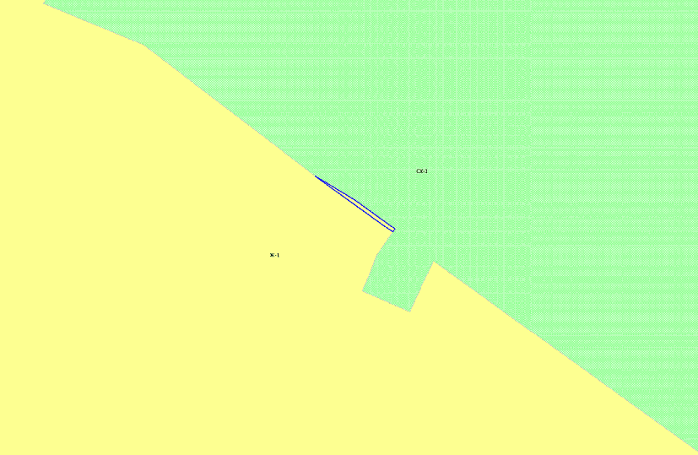

Графическое изображение
фрагмента карты зон с особыми условиями использования
территории Правил землепользования и застройки
Чебоксарского городского округа
(г. Чебоксары)

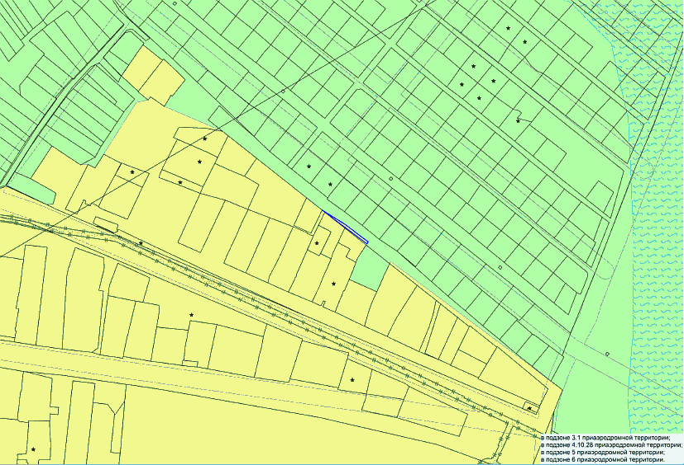

Приложение N 2
к решению
Чебоксарского городского
Собрания депутатов
от 15.08.2023 N 1325

КАТАЛОГ КООРДИНАТ
ТОЧЕК ВНЕШНЕЙ ГРАНИЦЫ

N точки | X, м | Y, м
1 | 414953,8 | 1231525,92
2 | 414952,13 | 1231524,77
3 | 414980,42 | 1231486,99
4 | 414982,34 | 1231484,56
5 | 414980,75 | 1231487,15
6 | 414969,555 | 1231505,01
7 | 414953,8 | 1231525,92

Площадь участка - 80,56 кв. м.

Приложение N 3
к решению
Чебоксарского городского
Собрания депутатов
от 15.08.2023 N 1325

Графическое изображение
фрагмента карты градостроительного зонирования
Правил землепользования и застройки
Чебоксарского городского округа
(г. Чебоксары)

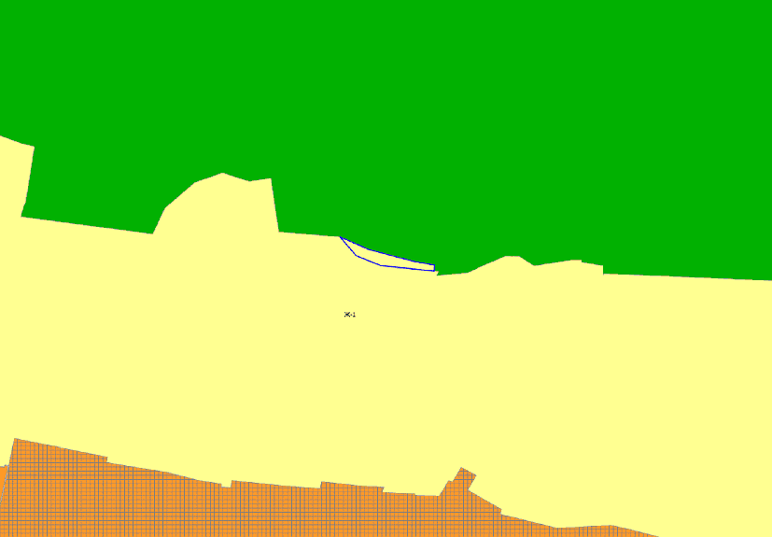

Графическое изображение
фрагмента карты зон с особыми условиями использования
территории Правил землепользования и застройки
Чебоксарского городского округа
(г. Чебоксары)

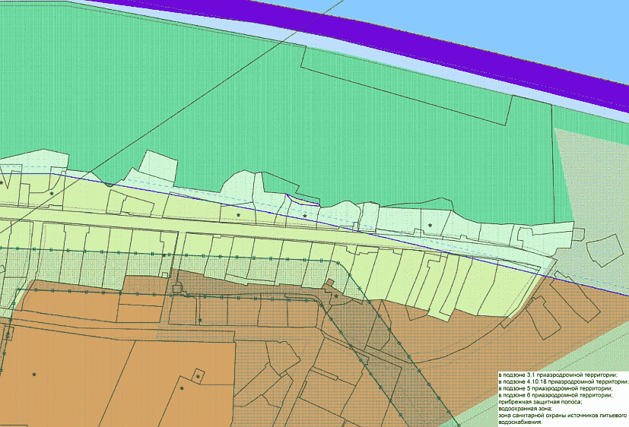

Приложение N 4
к решению
Чебоксарского городского
Собрания депутатов
от 15.08.2023 N 1325

КАТАЛОГ КООРДИНАТ
ТОЧЕК ВНЕШНЕЙ ГРАНИЦЫ

N точки | X, м | Y, м
1 | 410453,85 | 1233599,03
2 | 410449,322 | 1233608,97
3 | 410447,787 | 1233614,4
4 | 410445,019 | 1233624,67
5 | 410443,665 | 1233631,67
6 | 410441,75 | 1233631,48
7 | 410443,52 | 1233613,09
8 | 410447,09 | 1233604,63
9 | 410453,85 | 1233599,03

Площадь участка - 105,28 кв. м.

Приложение N 5
к решению
Чебоксарского городского
Собрания депутатов
от 15.08.2023 N 1325

Графическое изображение
фрагмента карты градостроительного зонирования
Правил землепользования и застройки
Чебоксарского городского округа
(г. Чебоксары)

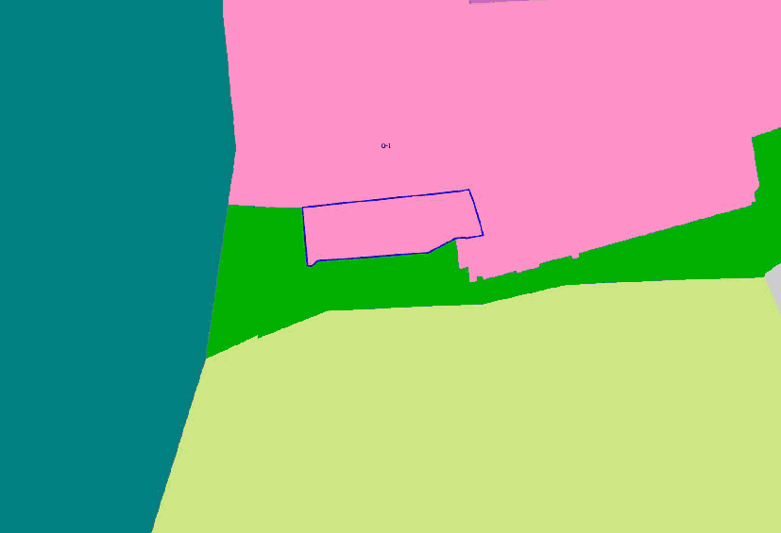

Графическое изображение
фрагмента карты зон с особыми условиями использования
территории Правил землепользования и застройки
Чебоксарского городского округа
(г. Чебоксары)

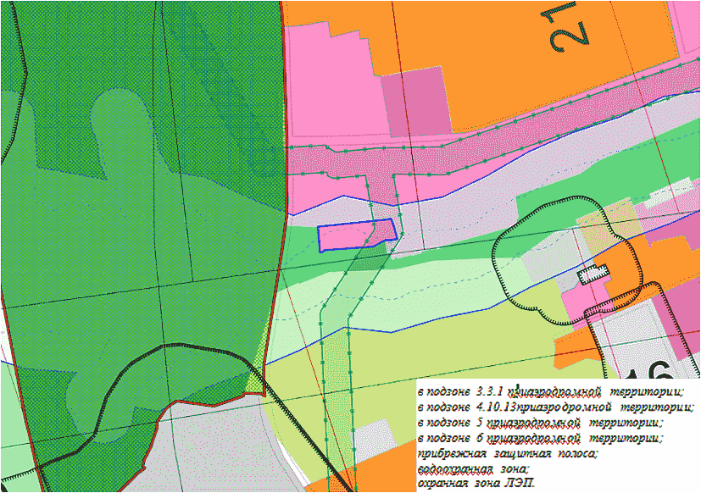

Приложение N 6
к решению
Чебоксарского городского
Собрания депутатов
от 15.08.2023 N 1325

КАТАЛОГ КООРДИНАТ
ТОЧЕК ВНЕШНЕЙ ГРАНИЦЫ

N точки | X, м | Y, м
1 | 403405,29 | 1232576,01
2 | 403414,83 | 1232668,88
3 | 403414,92 | 1232669,84
4 | 403417,6 | 1232695,88
5 | 403418,9 | 1232702,39
6 | 403405,61 | 1232707,05
7 | 403384,13 | 1232713,11
8 | 403381,76 | 1232700,29
9 | 403382,24 | 1232698,73
10 | 403381,74 | 1232692,24
11 | 403370,9 | 1232671,34
12 | 403364,59 | 1232587,58
13 | 403360,6 | 1232582,75
14 | 403361,13 | 1232579,69
15 | 403405,29 | 1232576,03

Площадь участка - 5439 кв. м.

Приложение N 7
к решению
Чебоксарского городского
Собрания депутатов
от 15.08.2023 N 1325
КАРТА
ГРАНИЦ ТЕРРИТОРИЙ, В КОТОРЫХ ПРЕДУСМАТРИВАЮТСЯ ТРЕБОВАНИЯ
К АРХИТЕКТУРНО-ГРАДОСТРОИТЕЛЬНОМУ ОБЛИКУ ОБЪЕКТОВ
КАПИТАЛЬНОГО СТРОИТЕЛЬСТВА

